2025地理学院学术月系列报告第四场
“中国人文地理学的行为创新”成功举办
2025年12月2日上午，地理科学学部地理学院学术月系列报告第四场在生地楼180会议室如期开展。应地理学院马静教授邀请，北京大学城市与环境学院教授、北京大学城市与环境学院智慧城市研究与规划中心主任、中国地理学会行为地理专业委员会主任柴彦威教授围绕“中国人文地理学的行为创新”作学术报告。本次报告由马静教授主持，程杨教授致辞，学部二十余名师生到场参与交流讨论。
在报告中，柴彦威教授梳理了人文地理学的历史脉络与中西方发展差异，并以此为基础，系统阐释了行为地理学的演进过程及其在理论、方法与应用层面的创新。他明确指出，中国人文地理学经历了从依赖计量方法的“计量革命”，向聚焦个体行为的“行为革命”的深刻转型。行为主义地理学、时间地理学与移动性地理学共同构成了这一转型的理论基石。在此基础上，他进一步提出了以“主客观交互、长短期交互、多主体交互”为核心的时空间行为交互理论。在研究方法上，多源数据融合、分析方法扩展、可视化方法的演进和计量模型的发展为行为地理学的研究提供了方法创新。在应用层面，行为地理学为生活空间规划、生活时间规划和时空行为规划等提供了重要支撑。面向未来，柴老师强调需进一步强化学科交叉、深化时空整合理论、创新研究方法，以回应社会治理精细化、城市安全与流动性管理等国家战略需求。
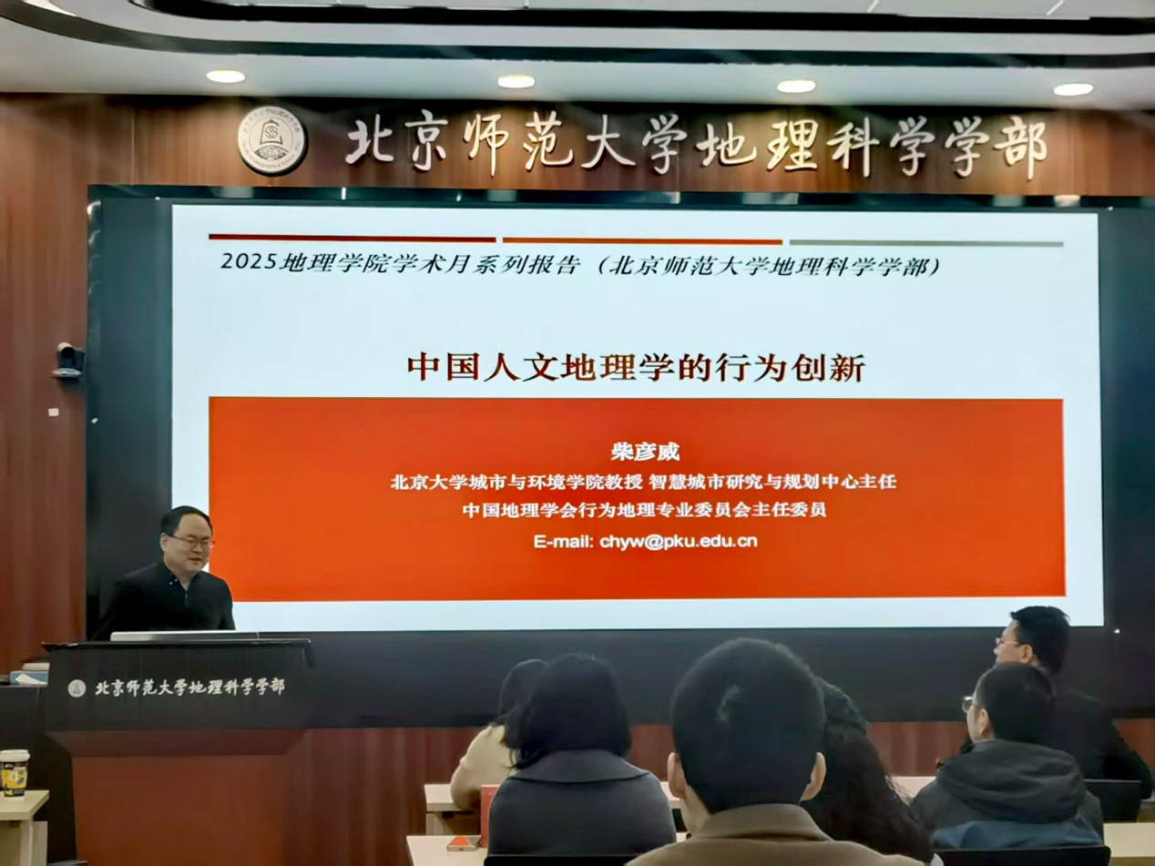
图1 柴彦威教授作报告
报告结束后，参会师生就如何检验历史数据建模预测的准确性、如何理解不同方法论之间的联系等问题与柴老师进行了热烈的讨论。本次报告对深入理解人文地理学的行为创新和行为转向，拓宽师生视野起到了良好的作用。
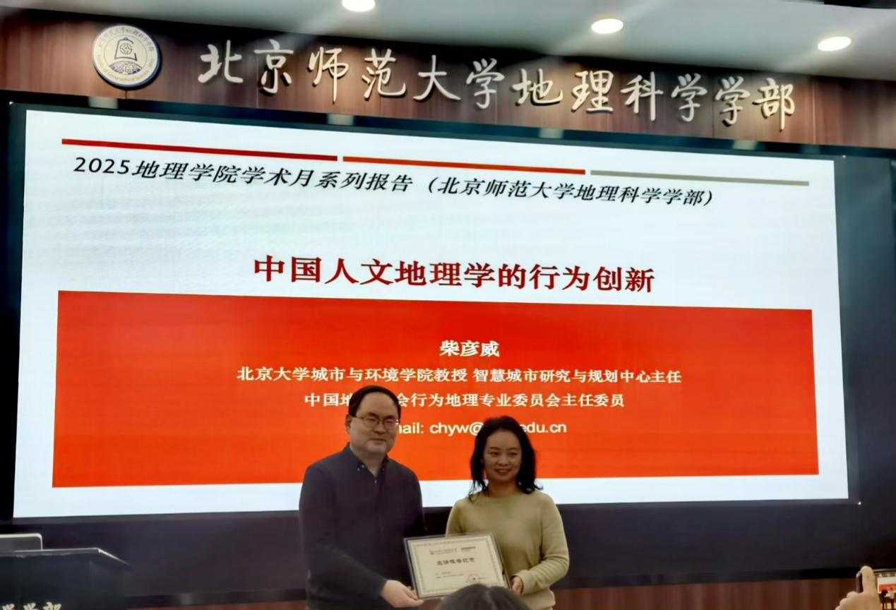
图2 程杨教授向柴彦威教授颁发报告证书
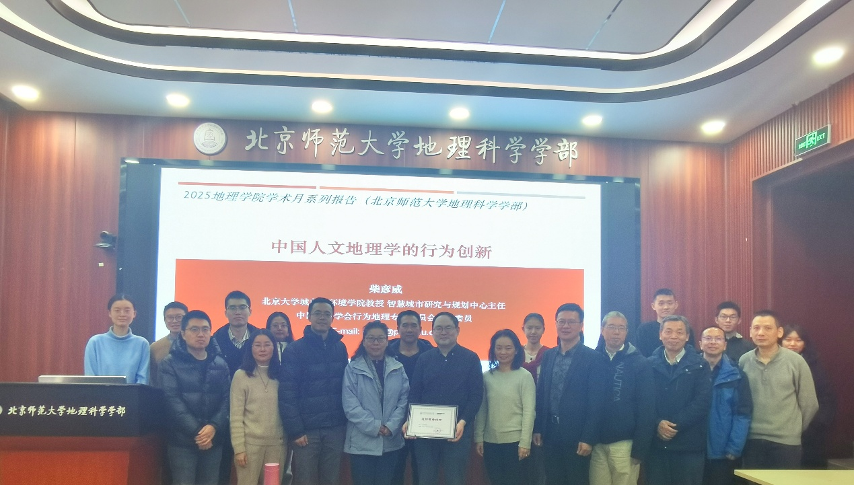
图3 参会师生合影

